INDICO AO PODER EXECUTIVO MUNICIPAL A VIABILIZAÇÃO DE DUAS ROTATORIAS NA BR 480: UMA PARA ENTRADA NO BAIRRO MORADA DO SOL E OUTRA PARA O BAIRRO BELA VISTA.

Em conformidade com o que estabelece o Artigo 120 do Regimento Interno da Casa, o Vereador Subscritor, depois de ouvida a Soberana e Douta manifestação do Plenário, INDICO AO PODER EXECUTIVO MUNICIPAL A VIABILIZAÇÃO DE DUAS ROTATORIAS NA BR 480: UMA PARA ENTRADA NO BAIRRO MORADA DO SOL E OUTRA PARA O BAIRRO BELA VISTA.

JUSTIFICATIVA: A entrada para o bairro Morada do Sol e entrada do Bela Vista necessita urgentemente de uma rotatória para amenizar os acidentes na localidade, a rotatória irá viabilizar o melhor trafego de veículos por se tratar de uma via de grande fluxo, onde transita carros e caminhões.
Atualmente a via se encontra da seguinte forma:

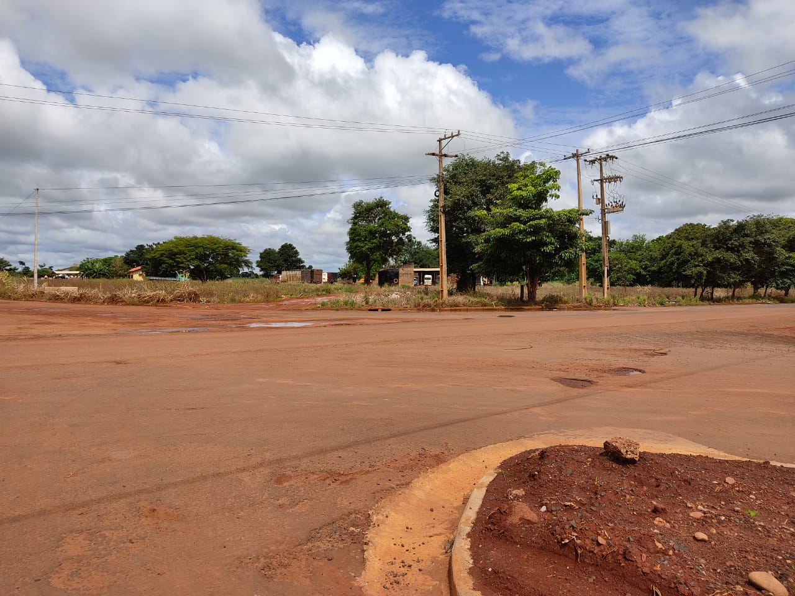
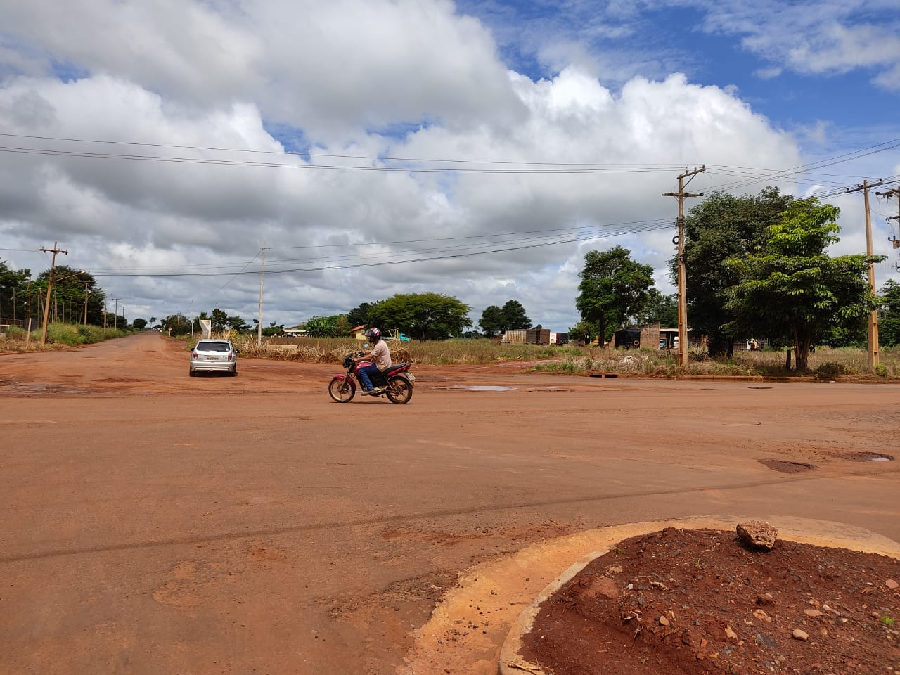

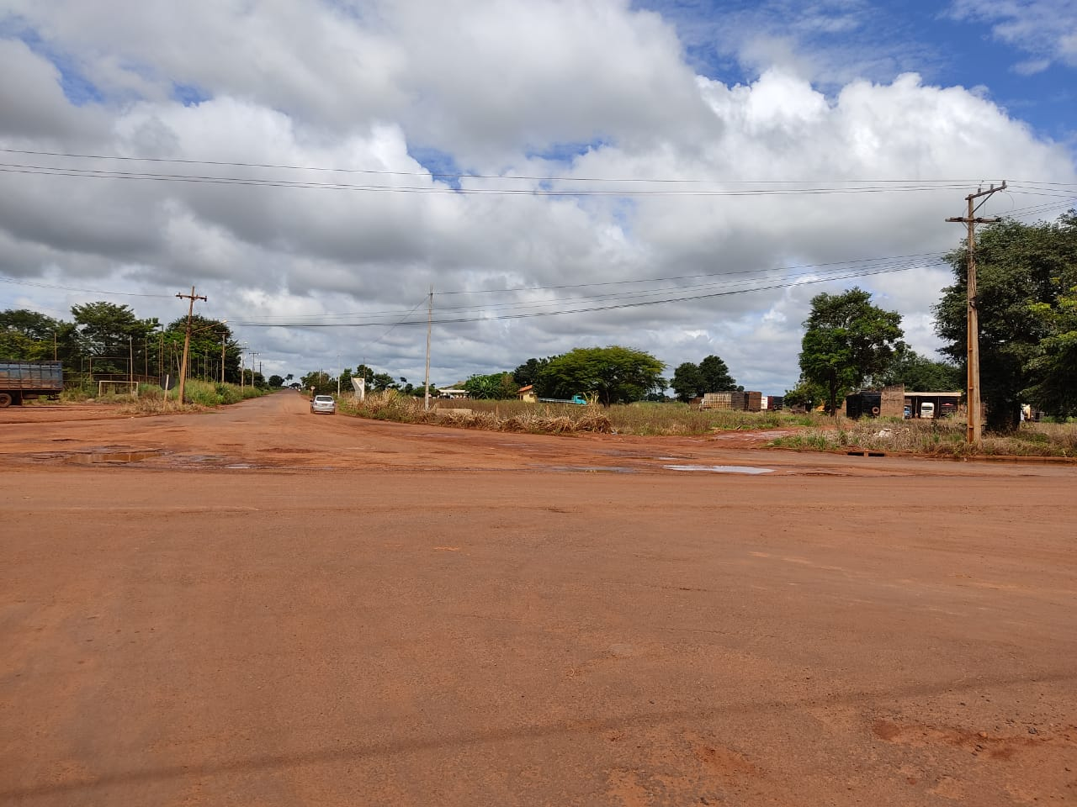
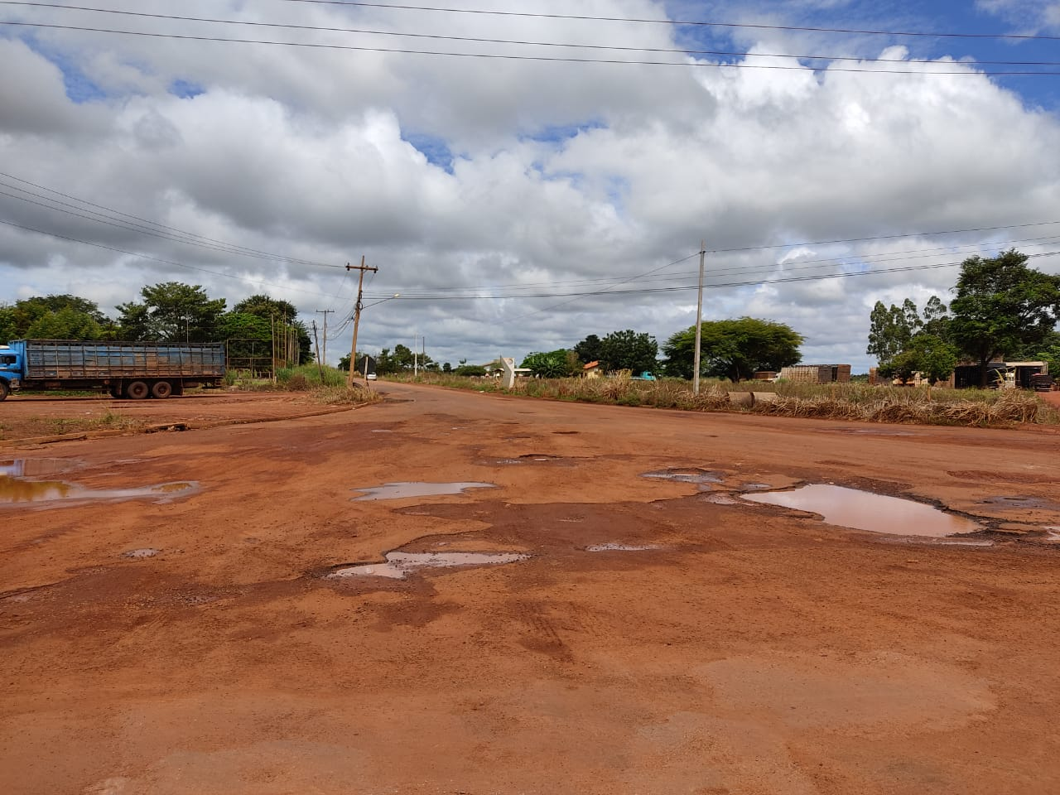

Certo de que a solicitação será atendida, aguardo e coloco-me a vossa disposição para prestar outros esclarecimentos, se necessário, ao tempo em que apresento minhas cordiais saudações.
Na oportunidade, renovo protestos de estima e consideração,
Atenciosamente,

__________________________________
VEREADOR DAVI OLIVEIRA – PSB
VICE-PRESIDENTE DA CÂMARA

